Отчет о проведении месячника школьных библиотек по МКОУ «Боранчинская СОШ им.К Б.Оразбаева»(октябрь 2017г)

В октябре по школе проведен месячник, посвященный Международному Дню школьных библиотек. Был составлен план, подготовлен информационный стенд. Согласно плана прошли следующие мероприятия:

- тематическая линейка-открытие месячника, где учащиеся были ознакомлены с планом, учащиеся 4 класса читали стихи, ученики 5 класса рассказали о возникновении первых библиотек.

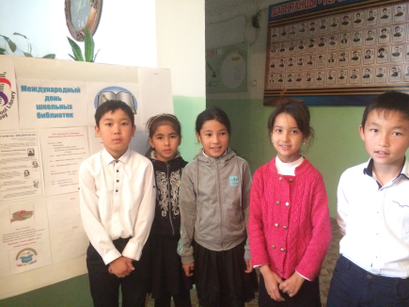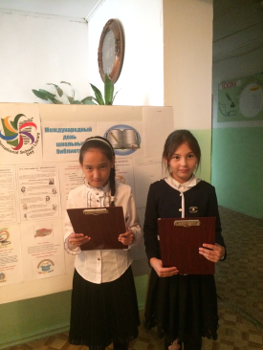

- выставка рисунков «Моя любимая сказка» ( 1-4 кл.). Учащиеся подготовили много работ, их работы были яркие, красивые.

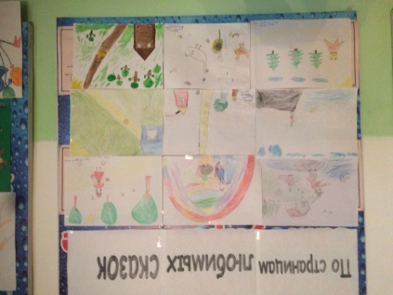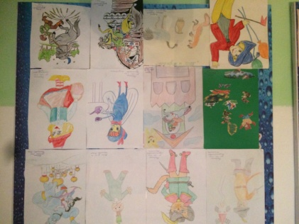

- конкурс «Самая лучшая закладка» (1-4 классы) . Учащиеся сделали самые различные закладки. По итогам конкурса 1 место заняли ученица 1класса Каратаева Д. и ученик 4 класса Зарболганов М. , 2 место – ученица Култаева Э (4 кл.) и Уцумиева У.(3 кл.)., 3 место – Махмузова Э.(4 кл.) и Зарболганова А.(1 кл.)

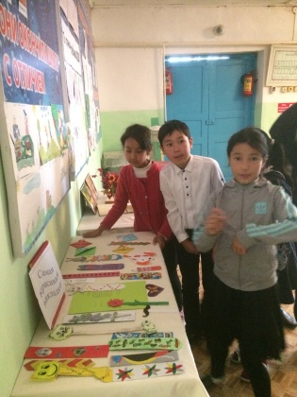

- акция «Подари книгу библиотеке». В ходе акции особенно отличились 1ученики класса, УцумиеваУ.(3 кл.), Аджиманбетова А.(3 кл.), Рамазанова Л.(5 кл.), Менглиязова А.(7 кл.), Багандов З.(8 кл.)., Махмузова Д.(8 кл). В ходе акции школьной библиотеке подарено 38 книг.

- выставки книг «Калейдоскоп дагестанской литературы», «Есенина осень поет нам песню». Рядом с выставкой проходили беседы с уч-ся.

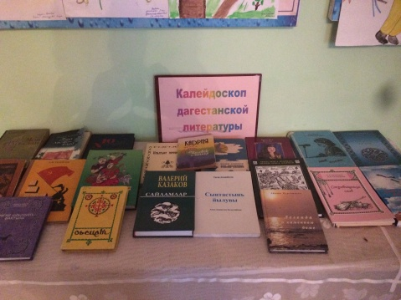

- конкурс чтецов «Люблю тебя родной язык» (по произведениям ногайских поэтов) среди уч-ся 5 -8 классов. Лучшими чтецами признаны Отекаева С.(5 кл.), Рамазанова Л.(5 кл.), Зункарнаева А.(6 кл.), Менглиязова А.(7 кл), Махмузова А.(8 кл.)

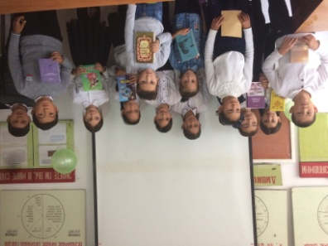

- вечер любителей поэзии «Поэзия - чудесная страна» с уч-ся 8-10 классов. Прозвучали любимые строки авторов Кадрии, С.Есенина, М.Цветаевой, А.Ахматовой, А.С.Пушкина

-литературный конкурс « Что за прелесть эти сказки» с уч-ся 3-4 класса с применением электронной презентации. Учащихся ждали очень увлекательные категории, из которых они выбирали им понравившуюся и отвечали на вопросы этой категории. В результате игры победила Дружба.

В конце месячника подведены итоги, победители конкурсов, активные ученики награждены грамотами.

Библиотекарь школы Рамазанова С.М.